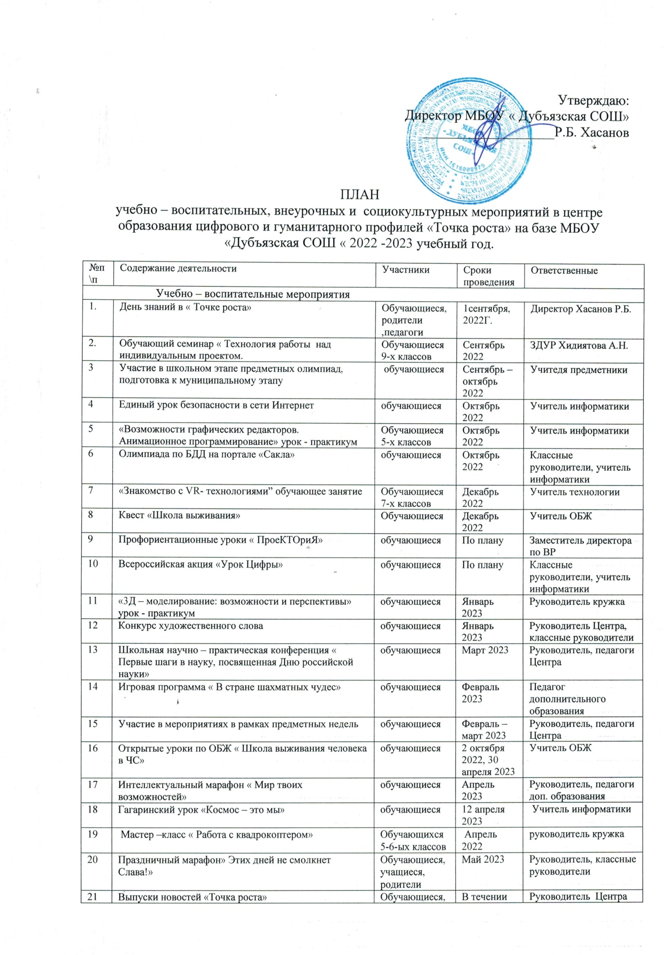

22 | Организация и проведение мероприятий в дни школьных каникул | обучающиеся | В течении года | Руководитель, педагоги, педагоги доп. образования
23 | Участие в региональных и межрегиональных сетевых мероприятиях Центров «Точка роста» | обучающиеся | В течении года | Руководитель, педагоги Центра
24 | Применение технологии « Виртуальная реальность» в обучении школьным предметам | обучающиеся | В течении года | Руководитель кружка
 | Внеурочные мероприятия
1 | Клуб интересных встреч | Обучающиеся, педагоги школы | Декабрь 2022, март 2023 | Руководитель Центра
2 | Выставка творческих работ «Краски осени» | Обучающиеся, педагоги школы, родители | Сентябрь 2022 | Руководитель Центра
3 | Диктант Победы | обучающиеся | Апрель 2023 | Директор ОО, руководитель Центра
4 | Шахматные турниры | Обучающиеся | Октябрь, декабрь, май 2022-2023 | Педагог дополнительного образования
5 | Выставка творческих работ « В мире творчества» | Обучающиеся, педагоги школы, родители | Февраль 2023 | Руководитель Центра
6 | Организация тематических фотозон. Проведение фотосессий | Обучающиеся, педагоги школы, родители | В течении года | Педагог -организатор
 | Социокультурные мероприятия
1 | «День открытых дверей», Обзорная экскурсия по Центру | Обучающиеся, педагоги, родители | Сентябрь, апрель 2022-2023 | Педагоги Центра
2 | Мастер –класс «Оказание первой помощи» | Обучающиеся 7-8классов, педагоги | Октябрь 2022 | Руководитель Центра, педагоги
3 | Марафон « Мы такие разные …», посвященная Всемирному дню инвалидов и Международному дню волонтеров | Обучающиеся 1 -11 классов | Декабрь 2022 | Руководитель Центра, педагоги
4 | Квест – игра «Мир возможностей» | Обучающиеся 9 -11 классов | Февраль 2023 | Учитель информатики
5 | Мастер – класс «Творческая мастерская» | Обучающиеся 5-6 классов, родители | Март 2023 | Педагог технологии
6 | Мультимедийный проект « Победе 8!» | Обучающиеся , педагоги родители | Май 2023 | Руководитель Центра, педагог- организатор
 | Работа с педагогами
1 | Освещение мероприятий на сайте школы и в социальных сетях | Педагоги школы | В течении года | Руководитель Центра
2 | Методическое сопровождение педагогов по работе в Центре | Педагоги школы | В течении года | Руководитель Центра

